Выполнение лабораторной работы №9

Дисциплина: Архитектура компьютера

Ефремова Полина Александровна

Содержание

# 1 Цель работы

Приобретение навыков написания программ с использованием подпрограмм. Знакомство с методами отладки при помощи GDB и его основными возможностями.

# 2 Задание

1. Реализация подпрограмм в NASM
2. Отладка программ с помощью GDB
3. Самостоятельное выполнение заданий по материалам лабораторной работы

# 3 Теоретическое введение

Отладка — это процесс поиска и исправления ошибок в программе. В общем случае его можно разделить на четыре этапа:

• обнаружение ошибки; • поиск её местонахождения; • определение причины ошибки; • исправление ошибки.

Можно выделить следующие типы ошибок:

• синтаксические ошибки — обнаруживаются во время трансляции исходного кода и вызваны нарушением ожидаемой формы или структуры языка; • семантические ошибки — являются логическими и приводят к тому, что программа запускается, отрабатывает, но не даёт желаемого результата; • ошибки в процессе выполнения — не обнаруживаются при трансляции и вызывают пре- рывание выполнения программы (например, это ошибки, связанные с переполнением или делением на ноль).

Второй этап — поиск местонахождения ошибки. Некоторые ошибки обнаружить доволь- но трудно. Лучший способ найти место в программе, где находится ошибка, это разбить программу на части и произвести их отладку отдельно друг от друга.

Третий этап — выяснение причины ошибки. После определения местонахождения ошибки обычно проще определить причину неправильной работы программы. Последний этап — исправление ошибки. После этого при повторном запуске программы, может обнаружиться следующая ошибка, и процесс отладки начнётся заново.

# 4 Выполнение лабораторной работы

## 4.1 Реализация подпрограмм в NASM

1. Создаю файл в папке для программ лабораторной работы №9 (рис. 1).

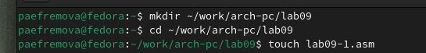

Рис. 1: Создание файла

1. В созданный файл вставляю программу с листинга 9.1 (рис. 2).

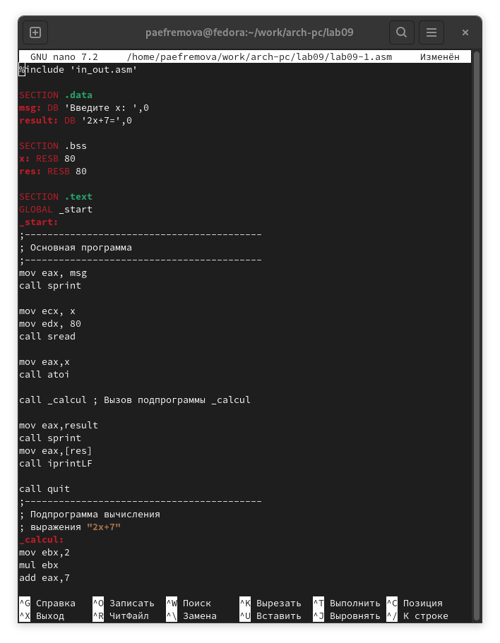

Рис. 2: Ввод программы

**Листинг 9.1. Пример программы с использованием вызова подпрограммы**

%include 'in_out.asm'  
  
SECTION .data  
msg: DB 'Введите x: ',0  
result: DB '2x+7=',0  
  
SECTION .bss  
x: RESB 80  
res: RESB 80  
  
SECTION .text  
GLOBAL _start  
_start:  
;------------------------------------------  
; Основная программа  
;------------------------------------------  
mov eax, msg  
call sprint  
  
mov ecx, x  
mov edx, 80  
call sread  
  
mov eax,x  
call atoi  
  
call _calcul ; Вызов подпрограммы _calcul  
  
mov eax,result  
call sprint  
mov eax,[res]  
call iprintLF  
  
call quit  
;------------------------------------------  
; Подпрограмма вычисления  
; выражения "2x+7"  
_calcul:  
mov ebx,2  
mul ebx  
add eax,7  
mov [res],eax  
  
ret ; выход из подпрограммы

1. Теперь запускаю программу и проверяю ее работу (рис. 3).

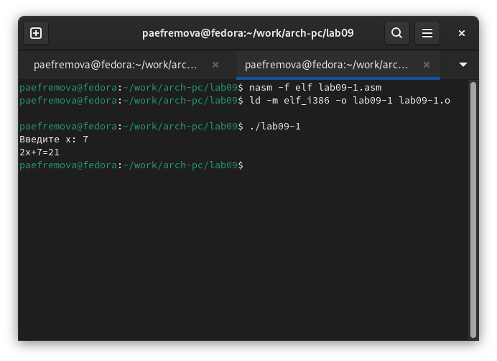

Рис. 3: Запуск программы

1. Меняю код программы так, чтобы вычислить , где 𝑥 вводится с клавиатуры, , Т.е. 𝑥 передается в подпрограмму _calcul из нее в подпрограмму _subcalcul, где вычисляется выражение , результат возвращается в _calcul и вычисляется выражение . Результат возвращается в основную программу для вывода результата на экран. (рис. 4).

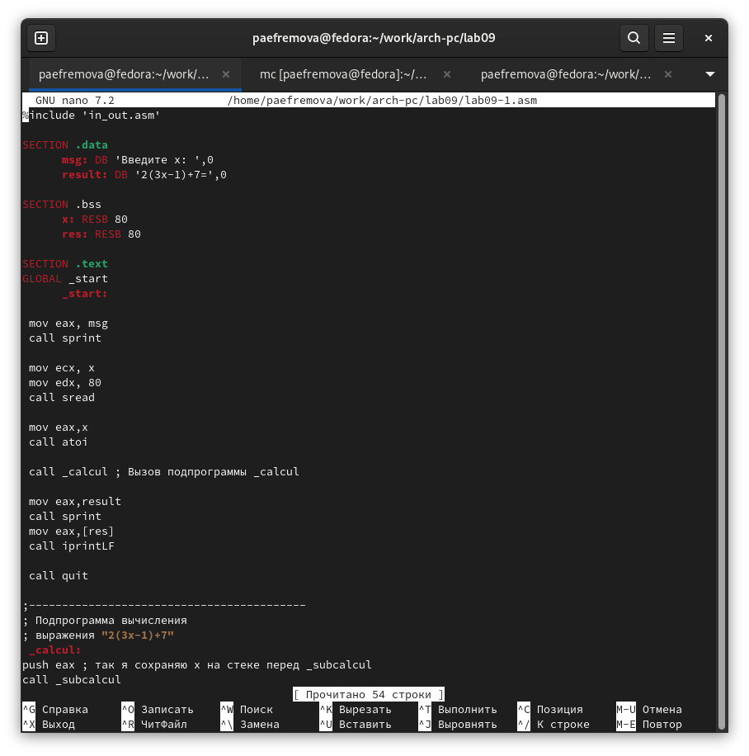

Рис. 4: Ввод программы

1. Теперь проверю программу на точность работы (рис. 5).

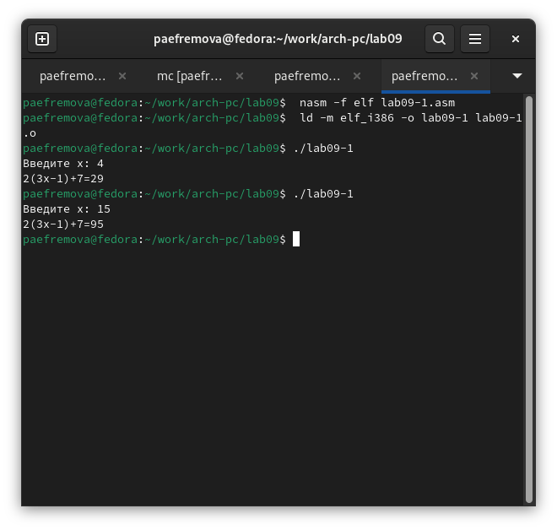

Рис. 5: Проверка программы

Ниже прикрепляю текст измененной программы:

%include 'in_out.asm'  
  
SECTION .data  
 msg: DB 'Введите x: ',0  
 result: DB '2(3x-1)+7=',0  
  
SECTION .bss  
 x: RESB 80  
 res: RESB 80  
  
SECTION .text  
GLOBAL _start  
 _start:  
  
 mov eax, msg  
 call sprint  
  
 mov ecx, x  
 mov edx, 80  
 call sread  
  
 mov eax,x  
 call atoi  
  
 call _calcul ; Вызов подпрограммы _calcul  
  
 mov eax,result  
 call sprint  
 mov eax,[res]  
 call iprintLF  
  
 call quit  
  
;------------------------------------------  
; Подпрограмма вычисленияПриобретение навыков написания программ с использованием подпрограмм. Знакомство  
с методами отладки при помощи GDB и его основными возможностями.  
  
; выражения "2(3x-1)+7"  
 _calcul:  
push eax ; так я сохраняю x на стеке перед _subcalcul  
call _subcalcul  
  
mov ebx,2  
mul ebx ; 2 * (3x - 1)  
add eax,7 ; 2(3x - 1) + 7  
mov [res],eax ; Сохраняю результат в res  
pop eax ; Получаю результат из _subcalcul   
ret  
  
;------------------------------------------  
; Подпрограмма вычисления 3x - 1  
_subcalcul:  
mov ebx,3  
mul ebx ; 3x  
sub eax,1 ; 3x - 1  
ret

## 4.2 Отладка программам с помощью GDB

1. Создаю файл lab09-2.asm с текстом программы из Листинга 9.2. (рис. 6).

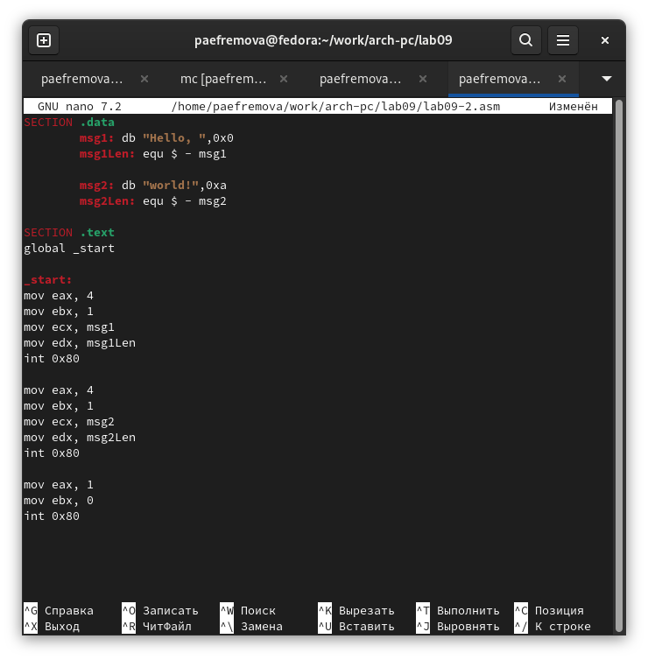

Рис. 6: Создание файла с текстом программы

Текст программы:

SECTION .data  
 msg1: db "Hello, ",0x0  
 msg1Len: equ $ - msg1  
  
 msg2: db "world!",0xa  
 msg2Len: equ $ - msg2  
  
SECTION .text  
global _start  
  
_start:  
mov eax, 4  
mov ebx, 1  
mov ecx, msg1  
mov edx, msg1Len  
int 0x80  
  
mov eax, 4  
mov ebx, 1  
mov ecx, msg2  
mov edx, msg2Len  
int 0x80  
  
mov eax, 1  
mov ebx, 0  
int 0x80

1. Для работы с GDB в исполняемый файл необходимо добавить отладочную информацию, для этого трансляцию программ необходимо проводить с ключом ‘-g’. (рис. 7).

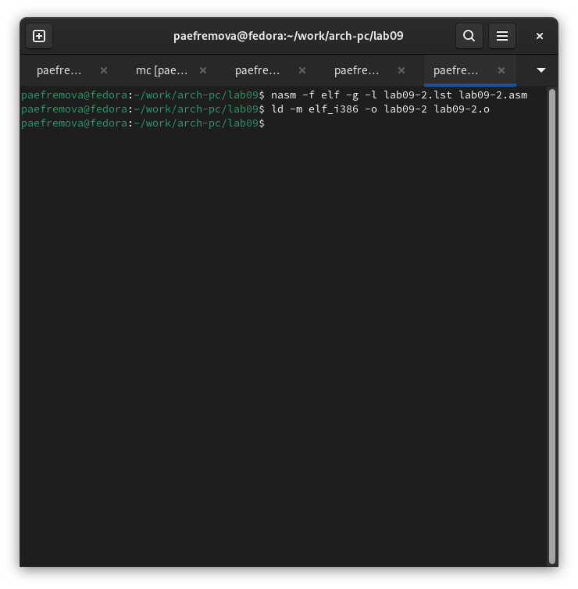

Рис. 7: Трансляция программы

1. Загружаю исполняемый файл в отладчик gdb. (рис. 8).

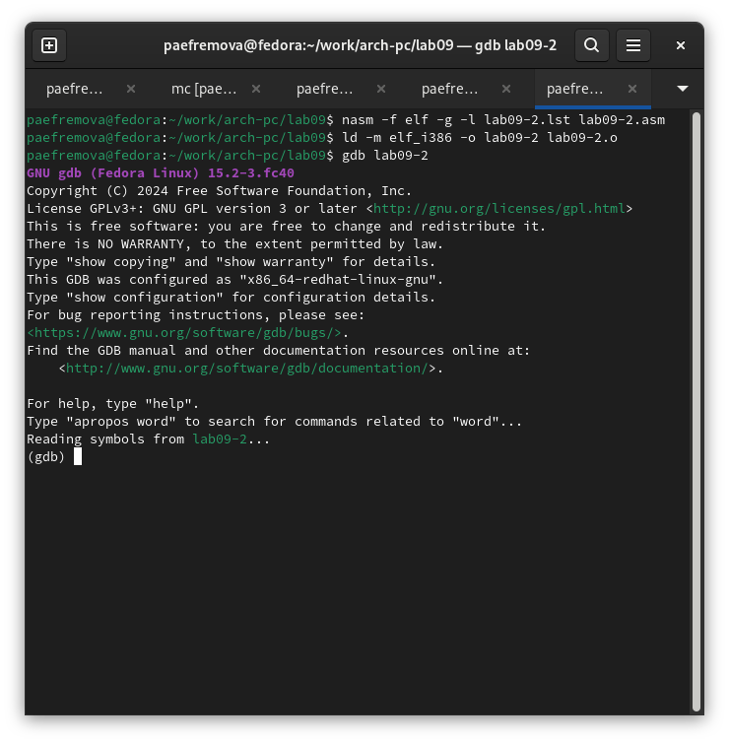

Рис. 8: Загрузка в gdb

1. Проверяю работу программы, запустив ее в оболочке GDB с помощью команды run (сокращённо r) (рис. 9).

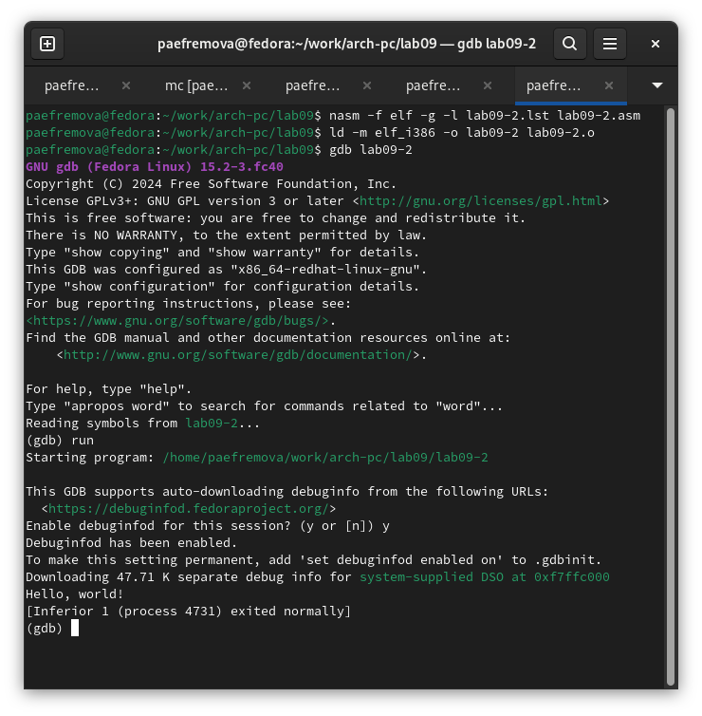

Рис. 9: Использование команды run

1. Для более подробного анализа программы установливаю брейкпоинт на метку _start, с которой начинается выполнение любой ассемблерной программы, и запускаю её. (рис. 10).

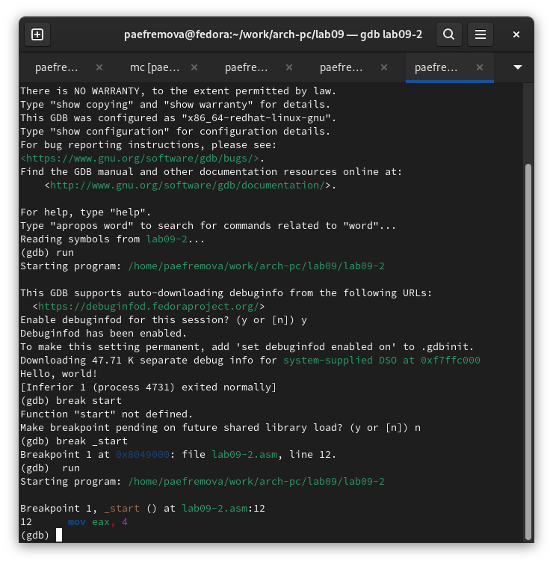

Рис. 10: Установка брекпоинта

1. Посмотрю дисассимилированный код программы с помощью команды disassemble, начиная с метки _start (рис. 11).

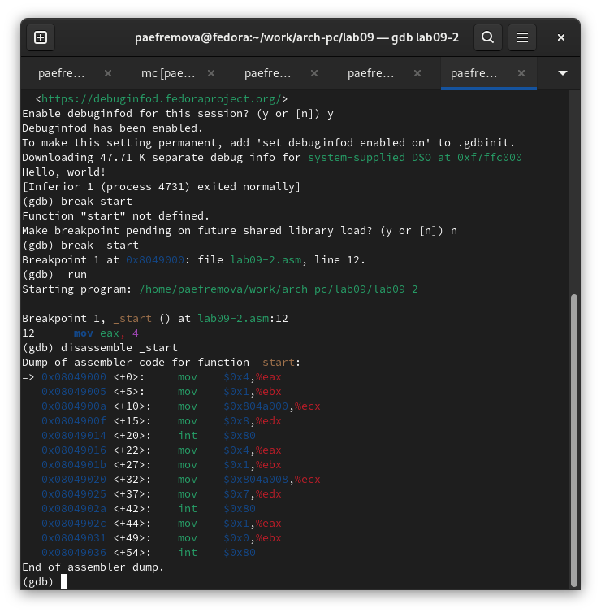

Рис. 11: Просмотр кода программы

1. Переключаюсь на отображение команд с Intel’овским синтаксисом, введя команду set disassembly-flavor intel (рис. 12).

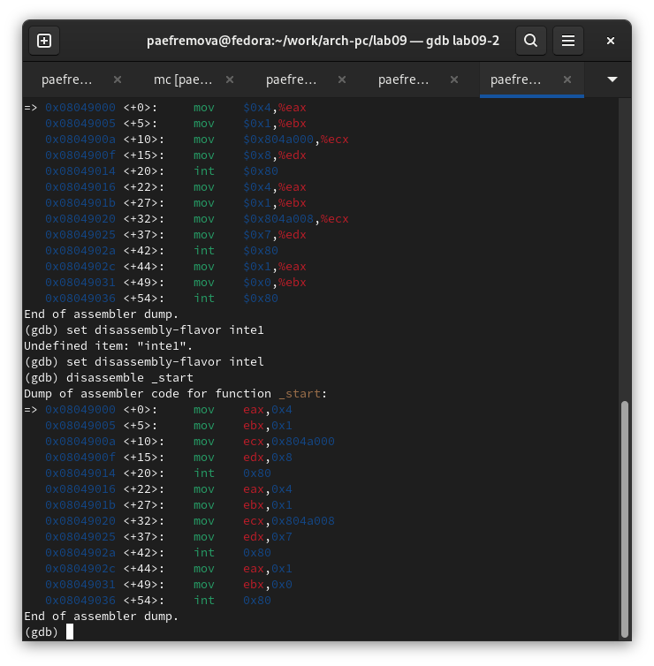

Рис. 12: Программы с синтаксисом Intel

Теперь посмотрим на различия отображения синтаксиса машинных команд в режимах ATT и Intel:

**Порядок операндов:** Intel: назначение, источник; ATT: источник, назначение.

**Регистры:** Intel: eax; ATT: %eax.

**Размер операндов:**(TT - pазмер операндов указывается явно с помощью суффиксов, Intel - Размер операндов неявно определяется контекстом.

**Константы:** Intel: mov eax, 10; ATT: mov $10, %eax.

Главное отличие — порядок операндов.

1. Включу режим псевдографики для более удобного анализа программы (рис. 13).

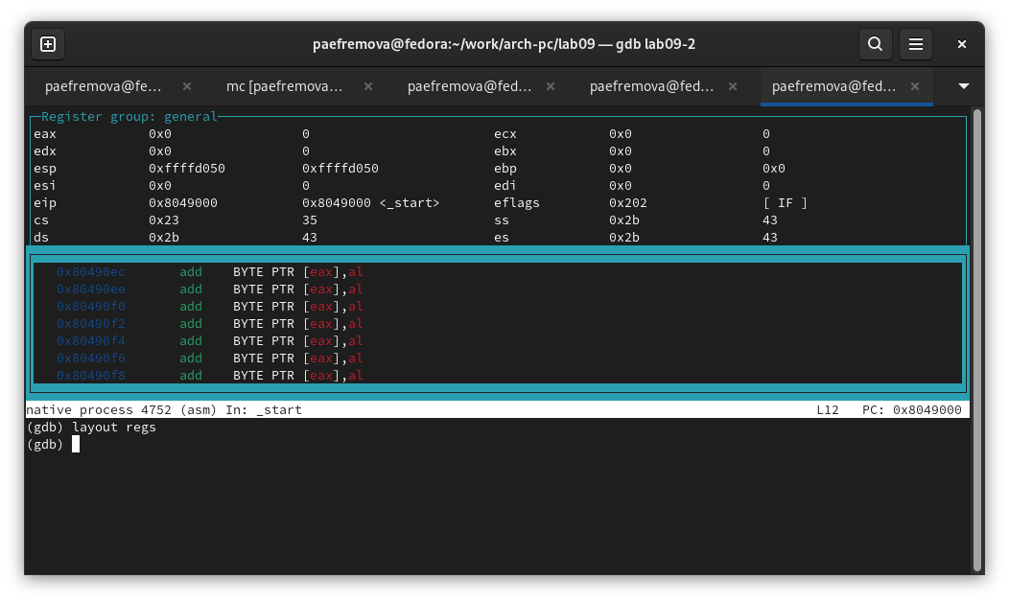

Рис. 13: Режим псеводграфики

### 4.2.1 Добавление точек останова

С помощью i b (info breakpoints) убеждаюсь в том, что создала первую точку break.

1. Теперь установлю еще одну точку останова по адресу инструкции и ввожу i b, которая показывает, что обе точки останова созданы. (рис. 14).

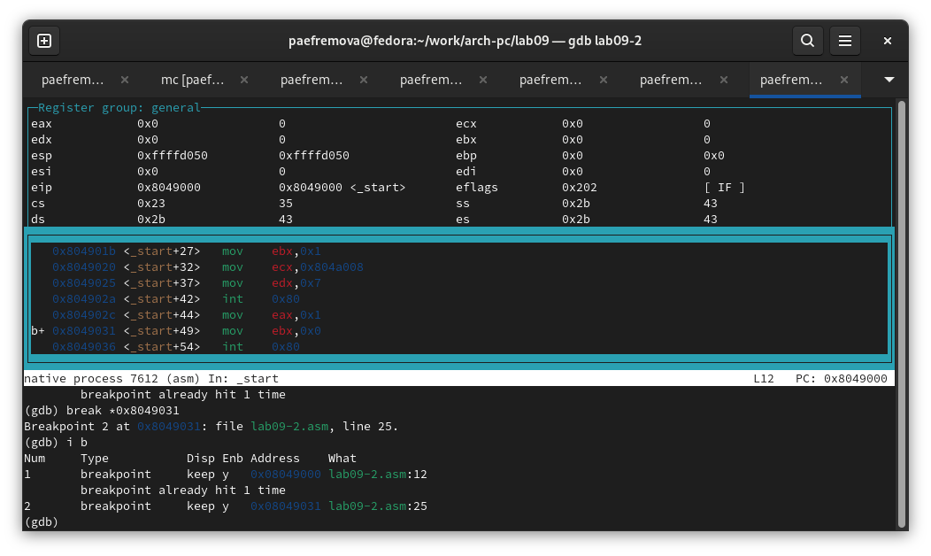

Рис. 14: установка еще одного breakpoint

### 4.2.2 Работа с данными программы в GDB

1. Выполнила 5 инструкций с помощью команды stepi (или si) и проследила за изменением значений регистров. Поменялось значение регистра ecx,0x804a008. Я поняла изменения так, каждый раз выводится значение последнего обработанного регистра (крайнего). Если ввести i r для регистра, который находится после текущего положения и(иногда) в текущем положении, то значение регистра будет засчитано как 0. Ниже прикрепила скрин того, как выполняла это. (рис. 15).

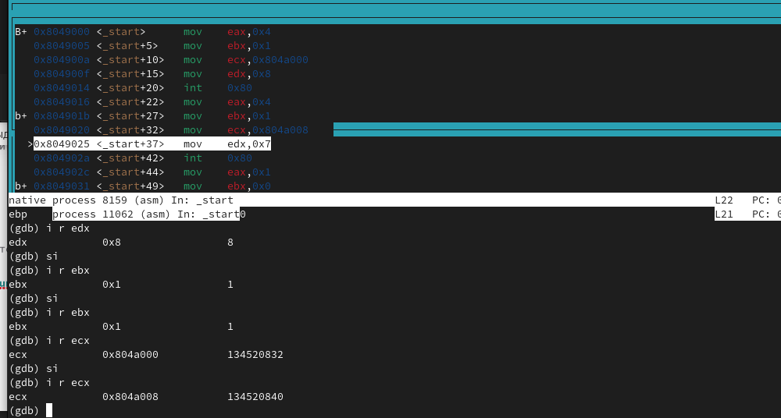

Рис. 15: Использование программы si

1. Просмотр содержимого регистров. (рис. 16).

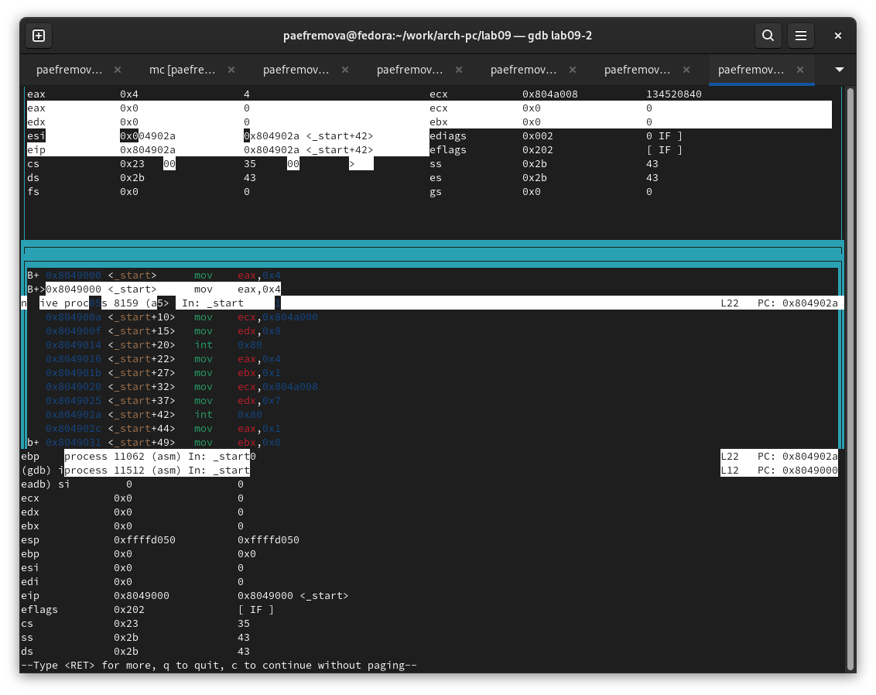

Рис. 16: info registers

1. Смотрю содержимое переменных по имени и по адресу (рис. 17).

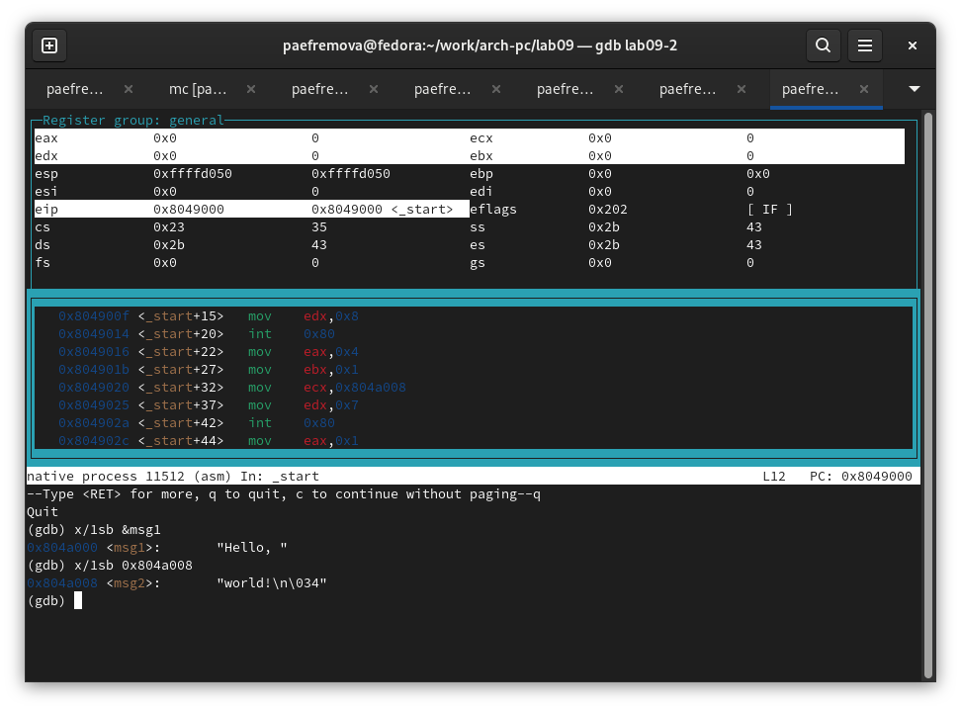

Рис. 17: Содержимое переменных

1. Меняю содержимое переменных по имени и по адресу. (рис. 18).

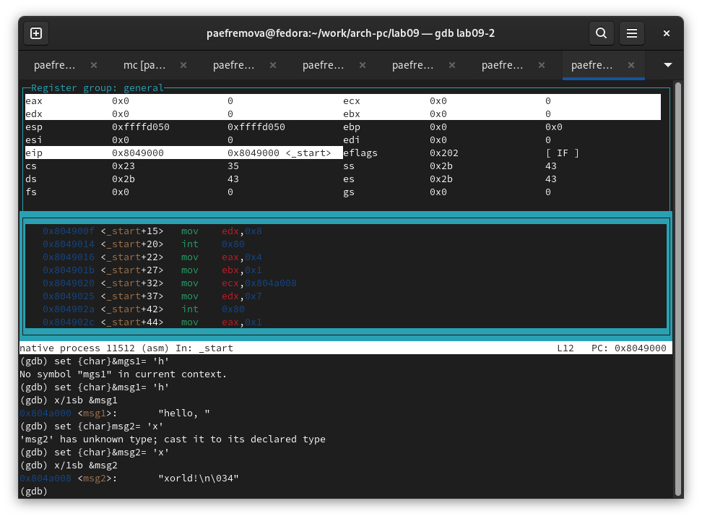

Рис. 18: Изменение содержимого переменных

1. Вывожу в различных форматах значение регистра edx. (рис. 19).

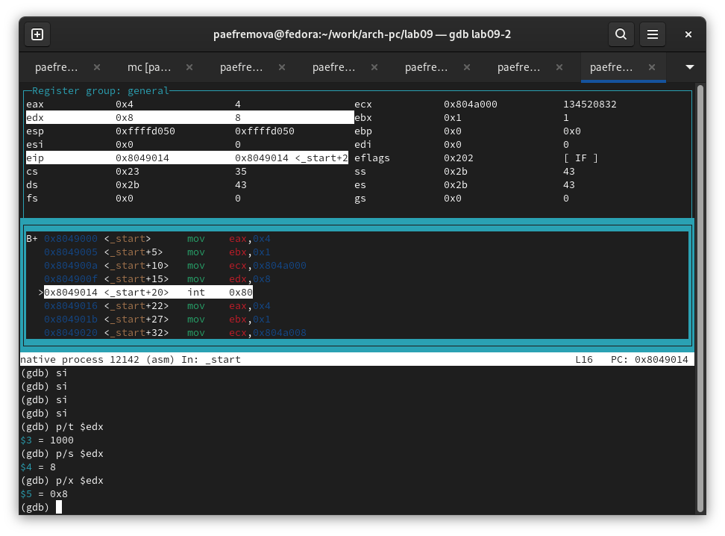

Рис. 19: Вывод значений

1. С помощью команды set изменяю значение регистра ebx (рис. 20).

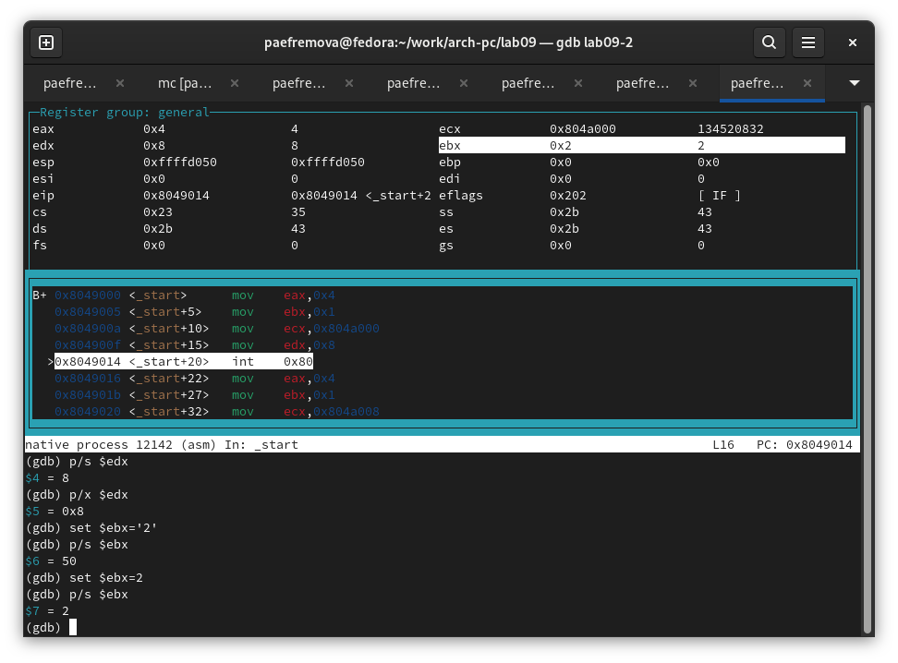

Рис. 20: Изменение значений

Команда p/s $ebx не имеет единственного “правильного” вывода. Результат полностью зависит от того, что содержится в регистре ebx. Только если ebx указывает на действительный нуль-терминированный массив символов в памяти, вы увидите осмысленный вывод.

Завершаю выполнение программы с помощью команды continue (сокращенно c) и выхожу из GDB с помощью команды quit (сокращенно q)

1. Копирую файл lab8-2.asm, созданный при выполнении лабораторной работы №8, с программой выводящей на экран аргументы командной строки (Листинг 8.2) в файл с именем lab09-3.asm. А также создаю исполняемый файл. (рис. 21).

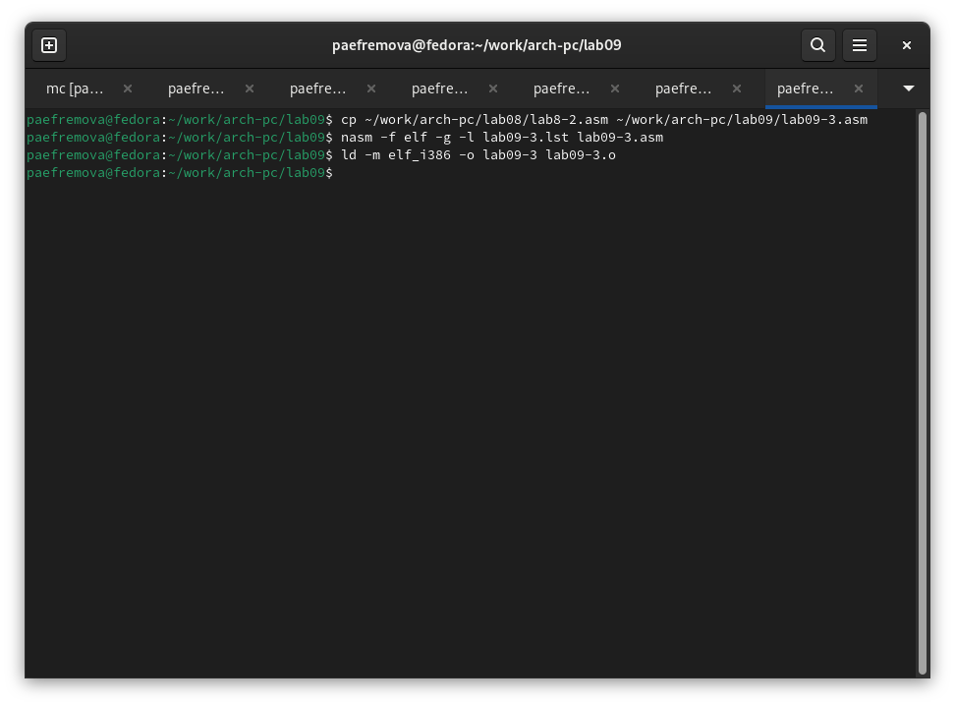

Рис. 21: Новый файл

1. Загрузите исполняемый файл в отладчик, указав аргументы. Затем установим точку останова перед первой инструкцией в программе и запустим. Адрес вершины стека храниться в регистре esp и по этому адресу располагается число равное количеству аргументов командной строки (включая имя программы) ее. Посмотрю остальные позиции стека – по адесу [esp+4] располагается адрес в памяти где находиться имя программы, по адесу [esp+8] храниться адрес первого аргумента, по аресу [esp+12] – второго и т.д (рис. 22).

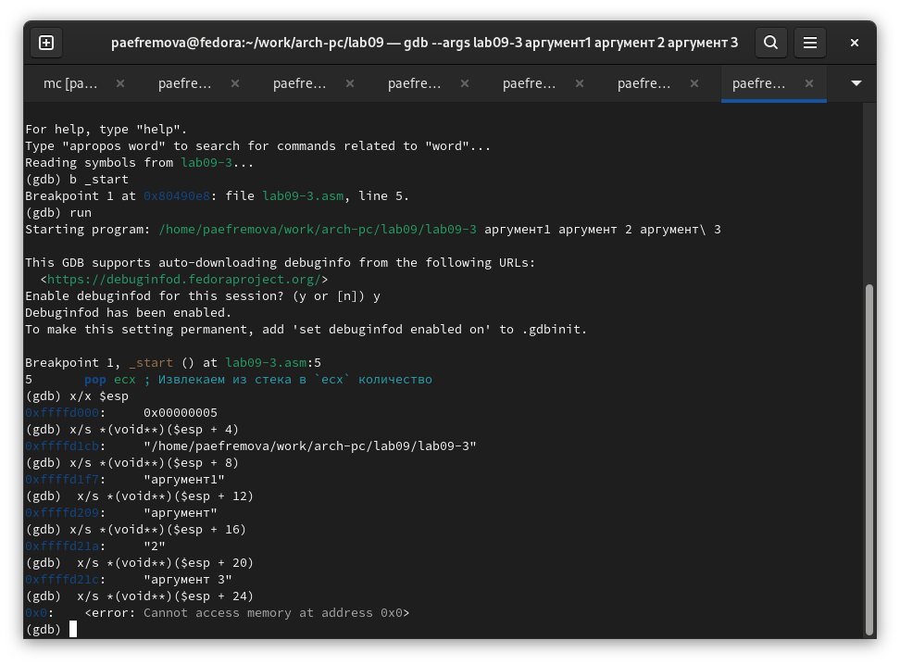

Рис. 22: работа с файлом lab09-3

Шаг изменения адреса, равный 4 байтам в выражениях типа [esp+4], [esp+8], [esp+12] и т.д., обусловлен размером указателя (и большинства других основных типов данных) в 32-битных архитектурах.

## 4.3 Задание для самостоятельной работы

1. Меняю программу самостоятельной части предыдущей лабораторной работы с использованием подпрограммы( рис. 23).

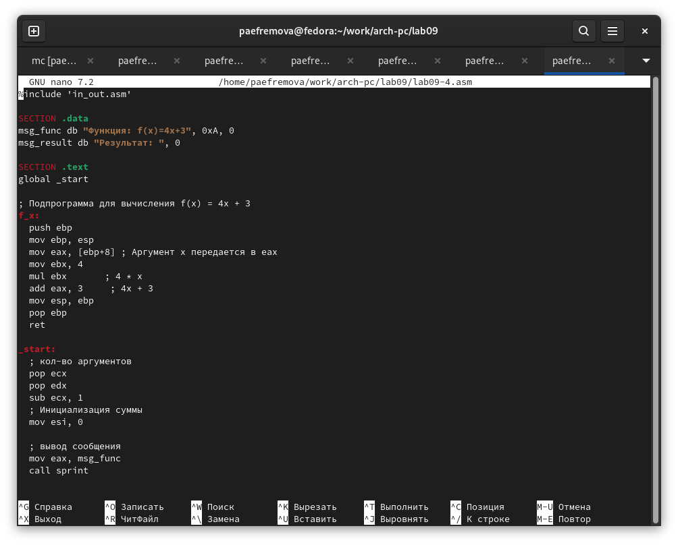

Рис. 23: задание 1 ср

Вот код программы:

%include 'in_out.asm'  
  
SECTION .data  
msg_func db "Функция: f(x)=4x+3", 0xA, 0  
msg_result db "Результат: ", 0  
  
SECTION .text  
global _start  
  
; Подпрограмма для вычисления f(x) = 4x + 3  
f_x:  
 push ebp  
 mov ebp, esp  
 mov eax, [ebp+8] ; Аргумент x передается в eax  
 mov ebx, 4  
 mul ebx ; 4 * x  
 add eax, 3 ; 4x + 3  
 mov esp, ebp  
 pop ebp  
 ret  
  
_start:  
 ; кол-во аргументов  
 pop ecx  
 pop edx  
 sub ecx, 1  
 ; Инициализация суммы  
 mov esi, 0  
  
 ; вывод сообщения  
 mov eax, msg_func  
 call sprint  
  
next:  
 cmp ecx, 0  
 jz _end  
 ; Извлекаю аргумент со стека  
 pop eax  
 ; Преобразую аргумент в число  
 push eax  
 call atoi  
 add esp, 4  
  
 ; Вычисляю f(x) используя подпрограмму  
 push eax  
 call f_x  
 add esp, 4  
  
 add esi, eax ; Добавляем результат функции к сумме  
  
 loop next  
  
_end:  
 mov eax, msg_result  
 call sprint  
 mov eax, esi  
 call iprintLF  
 call quit

1. В листинге 9.3 приведена программа вычисления выражения (3+ 2)*4 + 5. При запуске данная программа дает неверный результат. Проверяю это. Для этого создаю файл, куда ввожу программу из листинга 9.3. Запускаю и проверяю. ( рис. 24).

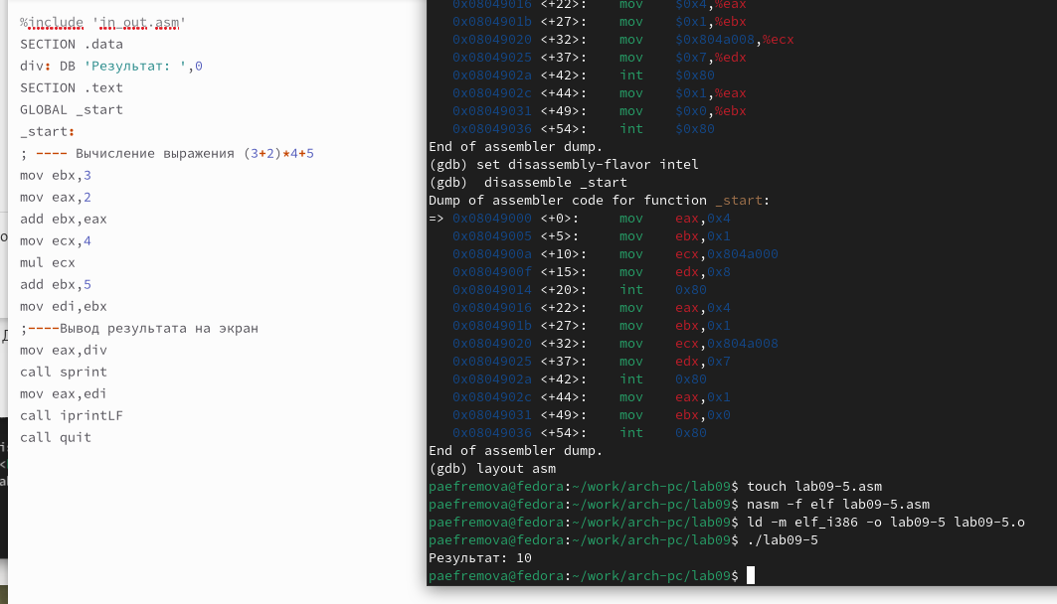

Рис. 24: Запуск программы с ошибкой

Код программы с ошибкой:

%include 'in_out.asm'  
SECTION .data  
div: DB 'Результат: ',0  
SECTION .text  
GLOBAL _start  
_start:  
; ---- Вычисление выражения (3+2)*4+5  
mov ebx,3  
mov eax,2  
add ebx,eax  
mov ecx,4  
mul ecx  
add ebx,5  
mov edi,ebx  
;----Вывод результата на экран  
mov eax,div  
call sprint  
mov eax,edi  
call iprintLF  
call quit

С помощью отладчика GDB, анализируя изменения значений регистров, определяю ошибку и исправляю ее.. При выполнении инструкции mul ecx можно заметить, что результат умножения записывается в регистр eax, но также меняет и edx. Значение регистра ebx не обновляется напрямую, поэтому результат программа неверно подсчитывает функцию. ( рис. 25).

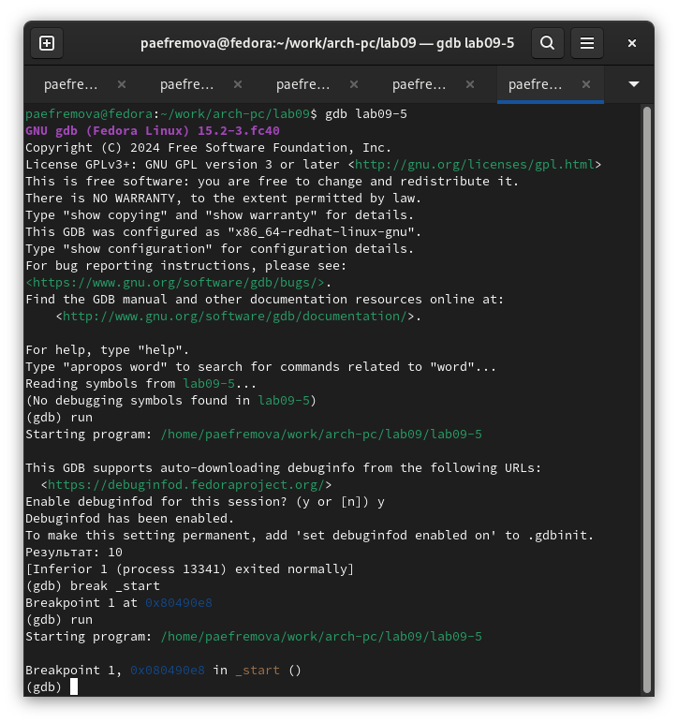

Рис. 25: Нахождение ошибки

Теперь исправлю это недоразумение Вот текст исправленной программы:

%include 'in_out.asm'  
  
SECTION .data  
div: DB 'Результат: ', 0  
  
SECTION .text  
GLOBAL _start  
_start:  
  
mov ebx, 3  
mov eax, 2  
add ebx, eax  
mov eax, ebx  
mov ecx, 4  
mul ecx  
add eax, 5  
mov edi, eax  
  
mov eax, div  
call sprint  
mov eax, edi  
call iprintLF  
  
call quit

Теперь проверяю изменения! ( рис. 26).

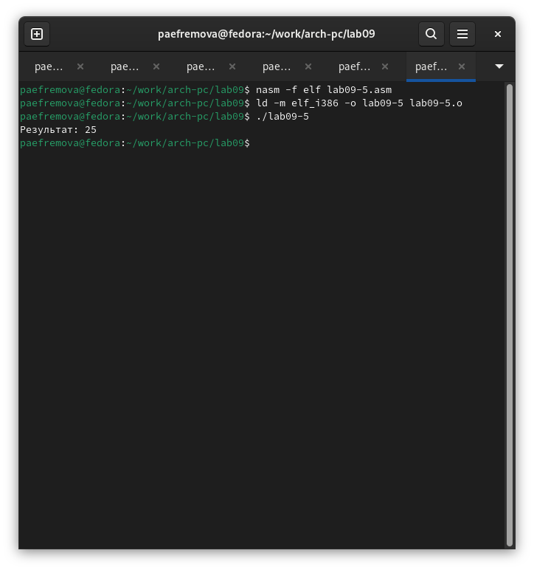

Рис. 26: Проверка

# 5 Выводы

В результате выполнения данной лабораторной работы я приобрела навыки написания программ с использованием подпрограмм, а так же познакомилась с методами отладки при поомщи GDB и его основными возможностями.

# Список литературы

1. [Курс на ТУИС](https://esystem.rudn.ru/course/view.php?id=112)
2. [Лабораторная работа №9](https://esystem.rudn.ru/pluginfile.php/2089096/mod_resource/content/0/%D0%9B%D0%B0%D0%B1%D0%BE%D1%80%D0%B0%D1%82%D0%BE%D1%80%D0%BD%D0%B0%D1%8F%20%D1%80%D0%B0%D0%B1%D0%BE%D1%82%D0%B0%20%E2%84%969.%20%D0%9F%D0%BE%D0%BD%D1%8F%D1%82%D0%B8%D0%B5%20%D0%BF%D0%BE%D0%B4%D0%BF%D1%80%D0%BE%D0%B3%D1%80%D0%B0%D0%BC%D0%BC%D1%8B.%20%D0%9E%D1%82%D0%BB%D0%B0%D0%B4%D1%87%D0%B8%D0%BA%20.pdf)